המטה הארצי / אגף התנועה

מחלקת מחקר ופיתוח

מדור א'-3 ומכשור אכיפה
תאריך עברי: | ‏‏‏ז' סיון תשע"ח
תאריך לועזי: | ‏‏‏יום שני 21 מאי 2018
טלפון: | 08-6627471
פקס: | 08-9770166

e mail:mamellab@walla.co.il
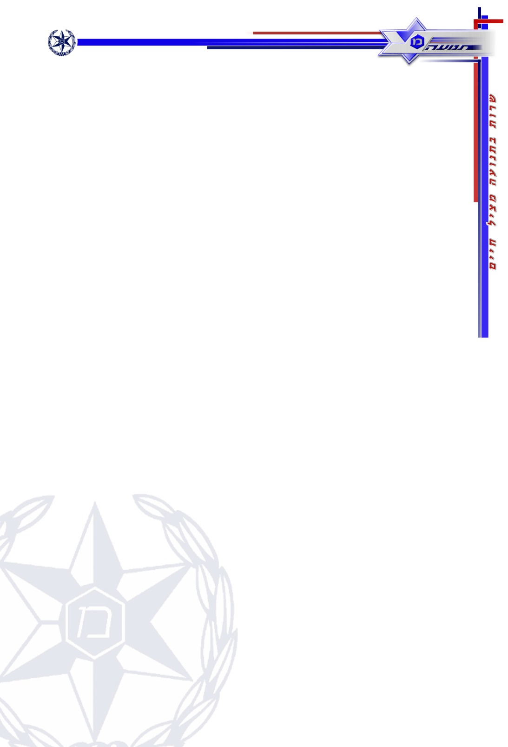

הנדון: פניה מוקדמת לקבלת מידע (RFI) מספר 05/2018
מכשיר למדידת גובה מטען ברכב כבד (מוצר מדף) – דחיית המועד האחרון להגשת מידע
- הרינו לעדכן כי המועד האחרון להגשת מידע נדחה ליום א' 8.7.18
- המשתתפים מתבקשים להעביר את המענה לאגף התנועה/מדור א'3 ומכשור אכיפה/ רפ"ק ארז כהן (ר' מע' מכשור אכיפה ) בקרית גת , עד תאריך 8.7.18
- את המענה המפורט לדרישות דלעיל (כולל הערכת עלויות) ניתן להעביר גם באמצעות דואר אלקטרוני: mamellab@walla.co.il (יש לוודא קבלת המייל בסלולארי של רפ"ק ארז כהן 050-6272672).
- במידת הצורך, משטרת ישראל רשאית לפנות למשתתפים לצורך הבהרות והשלמות וקבלת חומר טכני נוסף.
- לשאלות והבהרות ניתן לפנות בכתב, לרפ"ק ארז כהן במייל המצוין לעיל.

